1300 каплара

Из школске клупе у ратни огањ

„То је једини пример у историји света да једна држава, малена Србија, шаље у рат, искључиво у борбене јединице, свој цвет. Своју будућност. Целокупну интелектуалну омладину, као последњу наду за спас своје земље“.
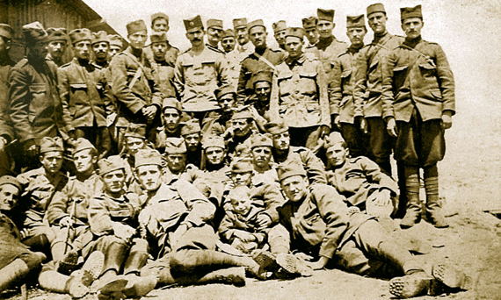

"1300 каплара" је назив за још недошколоване официре који су послати као појачање Првој армији у Колубарској бици.да се брзо обуче и помогну српској војсци. Старешински кадар је изгинуо и хитно је била потребна замена. Капларима на обуци у Скопљу командовао је потпуковник Душан Глишић, ветеран Балканских ратова. Шест чета са више од 1300 ђака чинило је Ђачки батаљон, просечне старости војника од 21-24 године. У батаљон су били студенти са престижних европских универзитета, који су осетили да је отаџбина Србија у опасности и одазвавши се позиву масовно су похитали да помогну.
Пре времена су добили чин каплара (отуд и назив) и они су одмах наредно јутро упућени ка Колубари и Сувобору. Српска војска је тада извојевала једну од најсјајнијих победа у Првом светском рату, предвођена Живојином Мишићем. 1300 каплара представљају симбол жртвовања за слободу сопствене земље и народа јер су их чинили, махом, голобради младићи који су свесно кренули у борбу.
Многи мисле да се песма Милана Ракића "На Газиместану" односи на 1300 каплара.
у недељу, 15. новембра, у први сумрак, звуци трубе позвали су Батаљон на збор. Оштар глас команданта касарне потпуковника Душана Глишића, јунака из претходних балканских ратова, саопштио је следеће: „Овога часа добио сам од Врховне команде наређење да вас првим возом упутим на бојно поље.” Више није требало да говори, а није ни могао јер га је пресекло хиљаду и триста грла са:
„Живео!” Једино они који су му били ближе могли су на његовом лицу назрети осмех и чути: „Ето децо, дошао је за вас тај час.”

ПОЗНАТИ КАПЛАРИ:

СТАНИСЛАВ ВИНАВЕР
Књижевник и преводилац, добровољац у Првом светском рату, један од бесмртних 1300 каплара. Прешао је преко Албаније ,а на Крфу је био уредник Српских новина.

Као сведок епопеје „1300 каплара“, коаутор је књиге „Скопски ђачки батаљонУ њој говори о младићкој вери својој и своје генерације: „Прави разлог рату? Има их дубоких и компликованих. То за нас, Србију, не важи. Бар не морамо мислити. Ми се боримо збиља за слободу и да останемо верни себи. То је, изгледа ми, сасвим лако. Много би ми било теже да сам ма које друге нације, која се, можда, бори због пијаце и акција. Зато ћу сасвим лако погинути, ако то затреба, не сматрајући да ми је ма ко подвалио, не бојећи се будућег историчара и његова суда.“
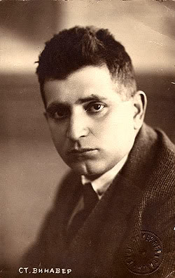

Тадија Пејовић (Драча, 15. новембар 1892 — Београд, 27. јун 1982) је био српски математичар, редовни професор Универзитета у Београду
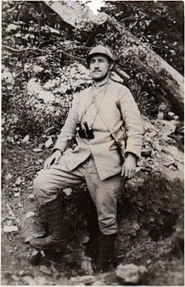
Написао је књигу „Моје успомене и доживљаји 1892-1945“ у којој је описао своје ратне године и страдање каплара.

